机器人实验室目标检测系统项目报告

一、 项目概述
本项目基于 YOLOv8 算法，针对机器人实验室场景下的三种目标（障碍物 obstacle、可乐 cola、足球 football）进行了目标检测的完整工程实践。项目内容涵盖了环境配置、数据集制作与标注、模型训练、本地推理以及基于 Streamlit 的 Web 页面部署。

二、 数据集准备
1. 原始数据整理：从官方仓库下载了包含三类目标（cola, football, obstacle）的原始图片（共约900余张）。
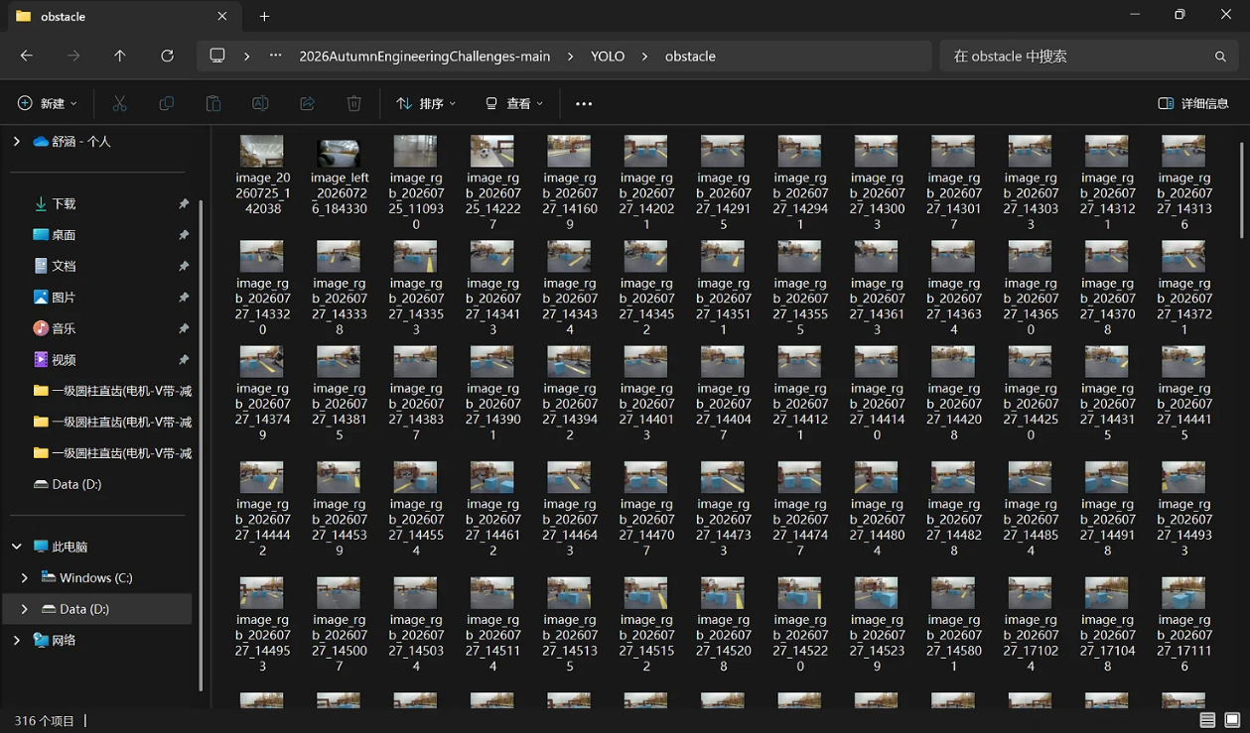
2. 数据集划分：编写 Python 脚本 (`split_dataset.py`)，按照 8:2 的比例将图片随机划分为训练集和验证集，并建立了标准的 YOLO 数据集目录结构（`images/train`, `images/val`, `labels/train`, `labels/val`）。
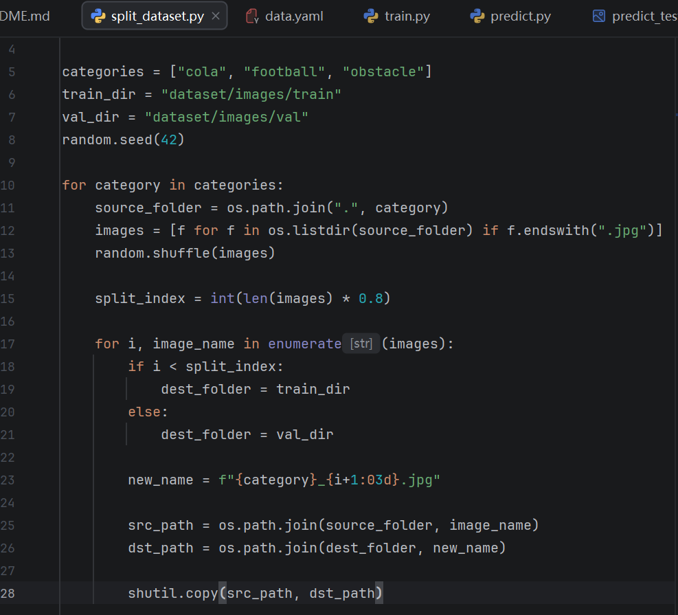
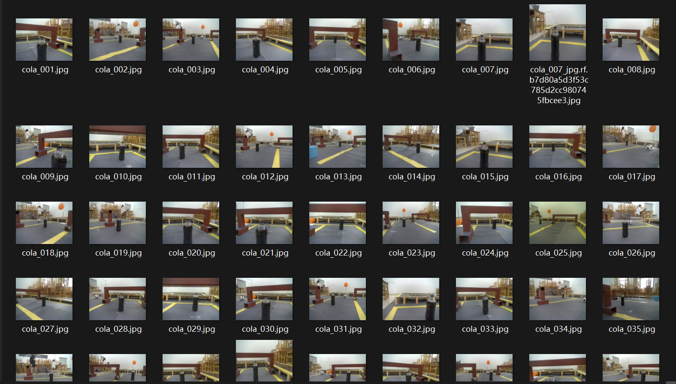
3. 数据标注：使用 Roboflow 在线标注平台，对抽取的样本进行人工标注。
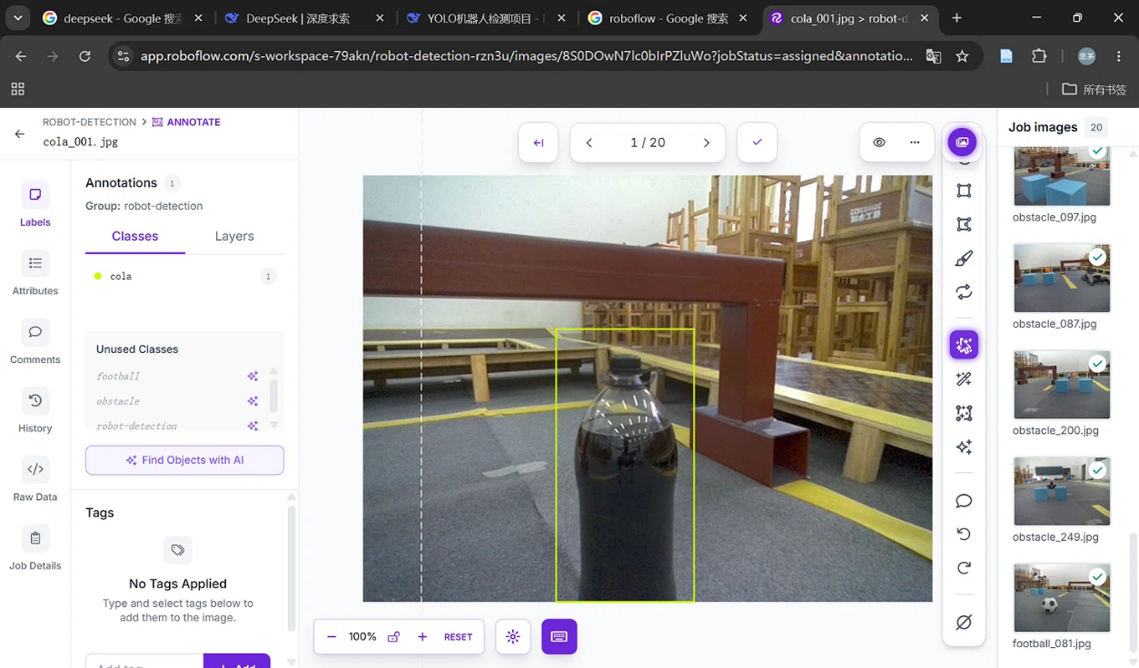
4. 标签格式：导出为 YOLOv8 格式（`.txt`），确认标签数据为归一化后的中心点与宽高。
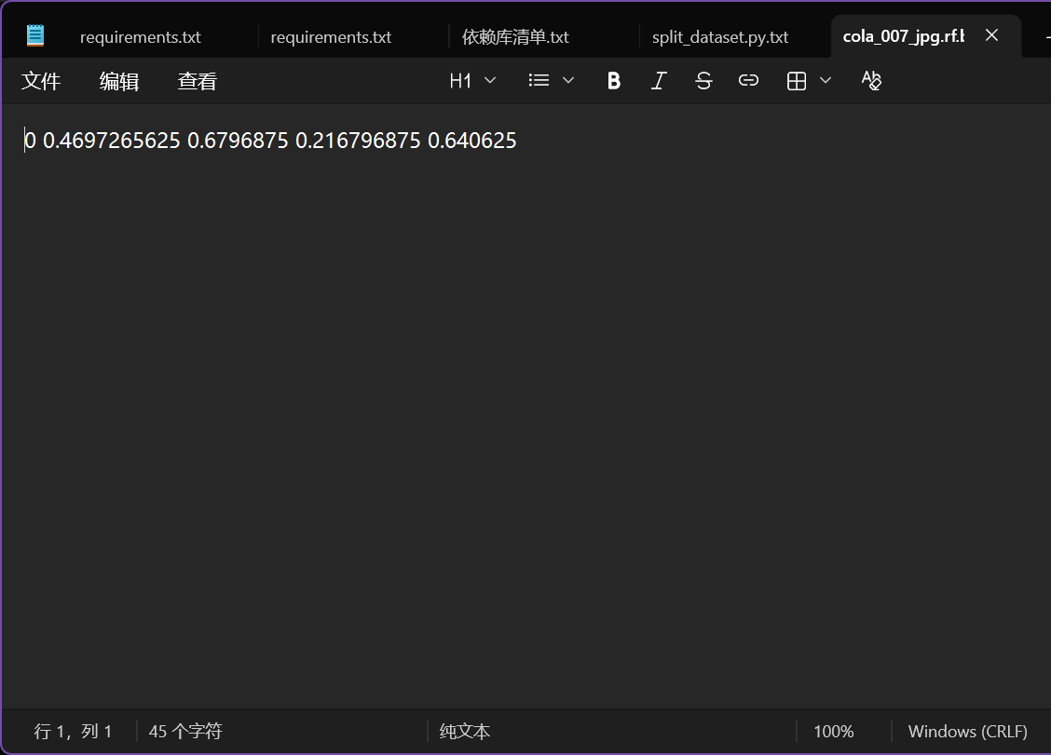
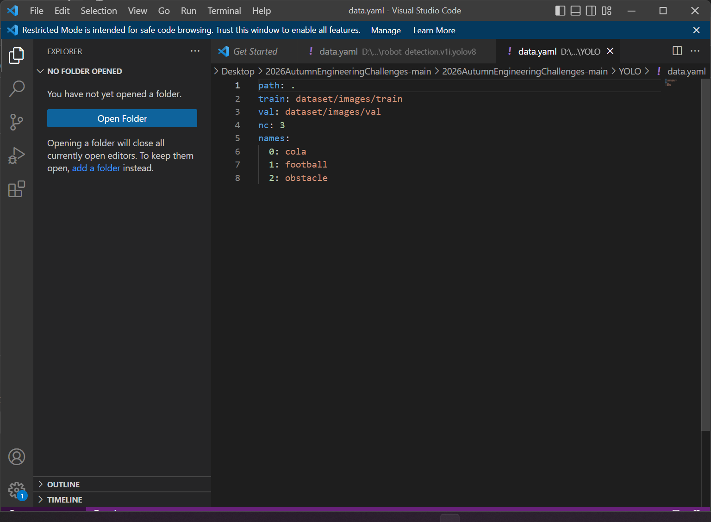
三、 模型训练
1. 环境配置：在 PyCharm 中创建虚拟环境，安装 PyTorch 和 Ultralytics 库。
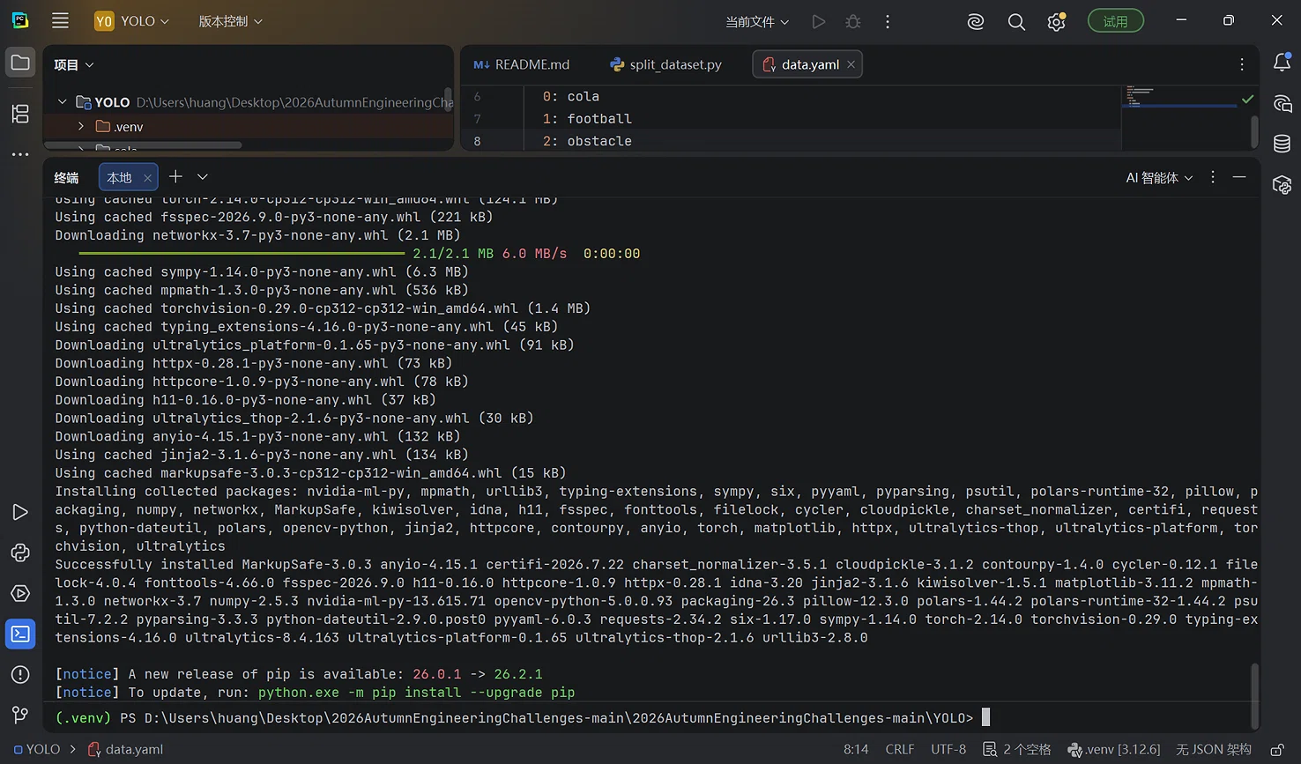
2. 训练过程：使用 `yolov8n.pt` 预训练模型。由于本地电脑没有 NVIDIA 显卡（CUDA不可用），初始配置 `device=0` 报错。
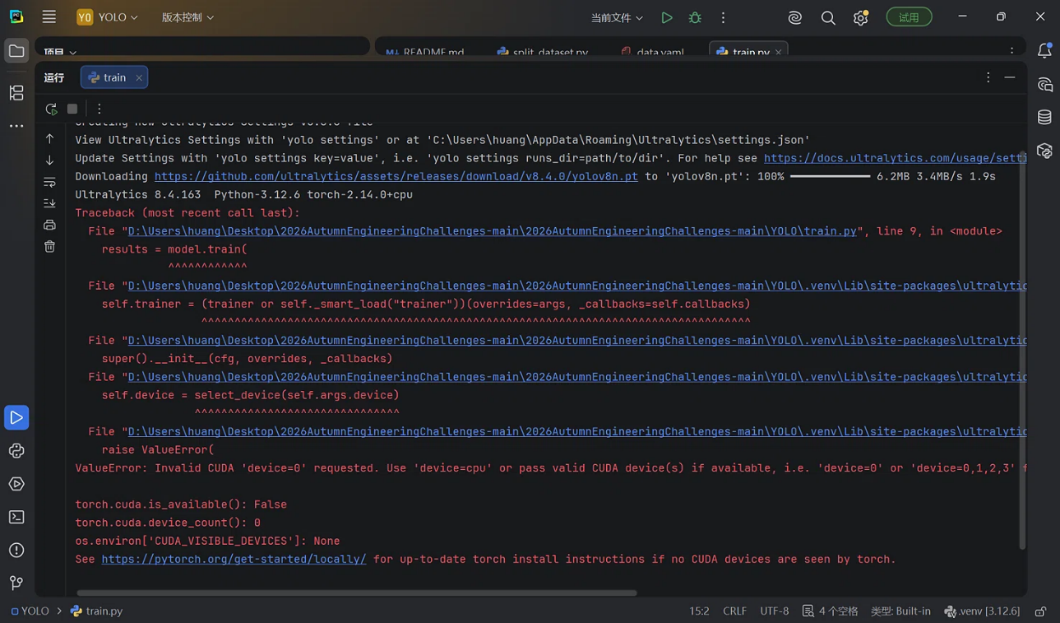
3. 训练参数调整：将训练设备改为 CPU（`device="cpu"`），将训练轮数调整为100轮（`epochs=100`），并设置 `name="train_v2"` 防止覆盖。
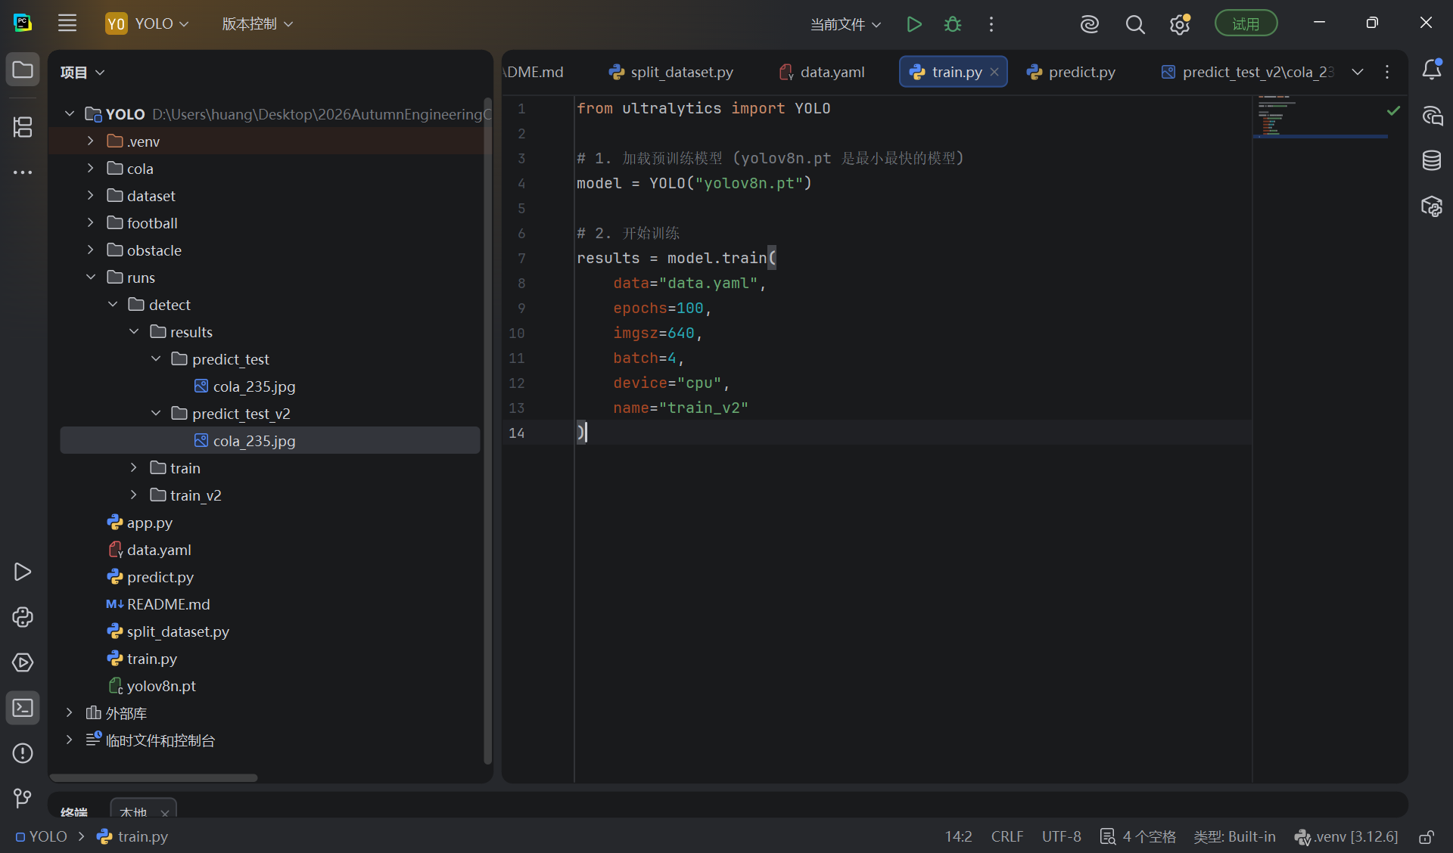
4. 训练结果：经历了长达约 5 小时的 CPU 训练，完成了 100 轮迭代。但观察训练日志发现，由于样本量极度匮乏，mAP50 指标近乎为 0。
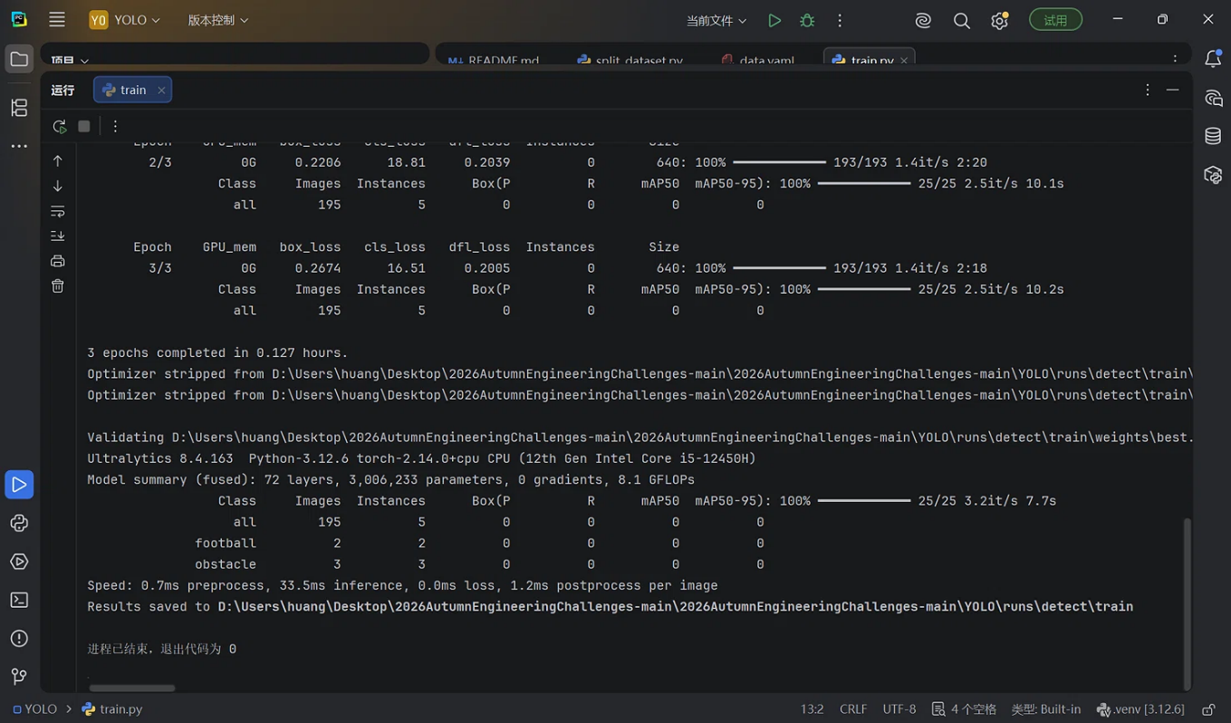

四、 推理与 Web 部署
1. 本地推理：编写 `predict.py`，加载训练好的 `best.pt` 权重文件对验证集图片进行推理。
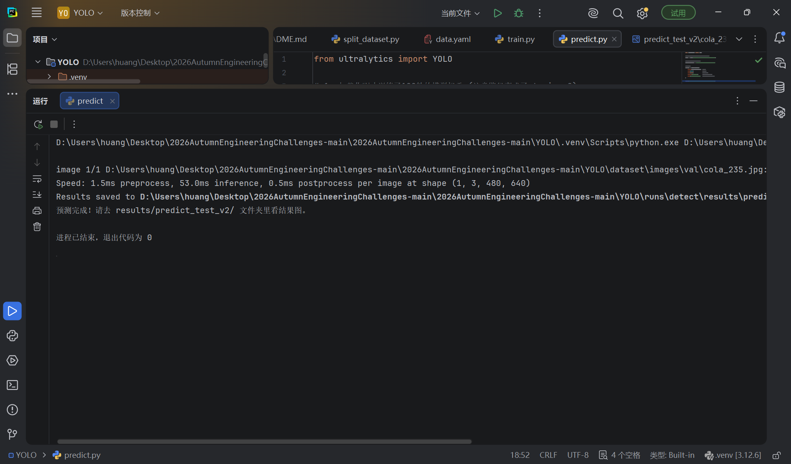
2. **Web 页面制作**：使用 Streamlit 框架编写 `app.py`，实现本地图片上传与检测结果显示。
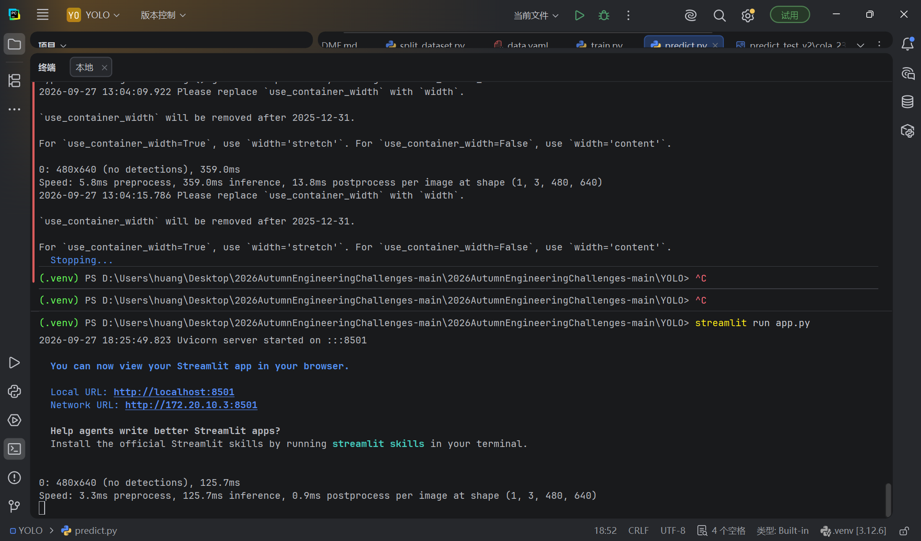
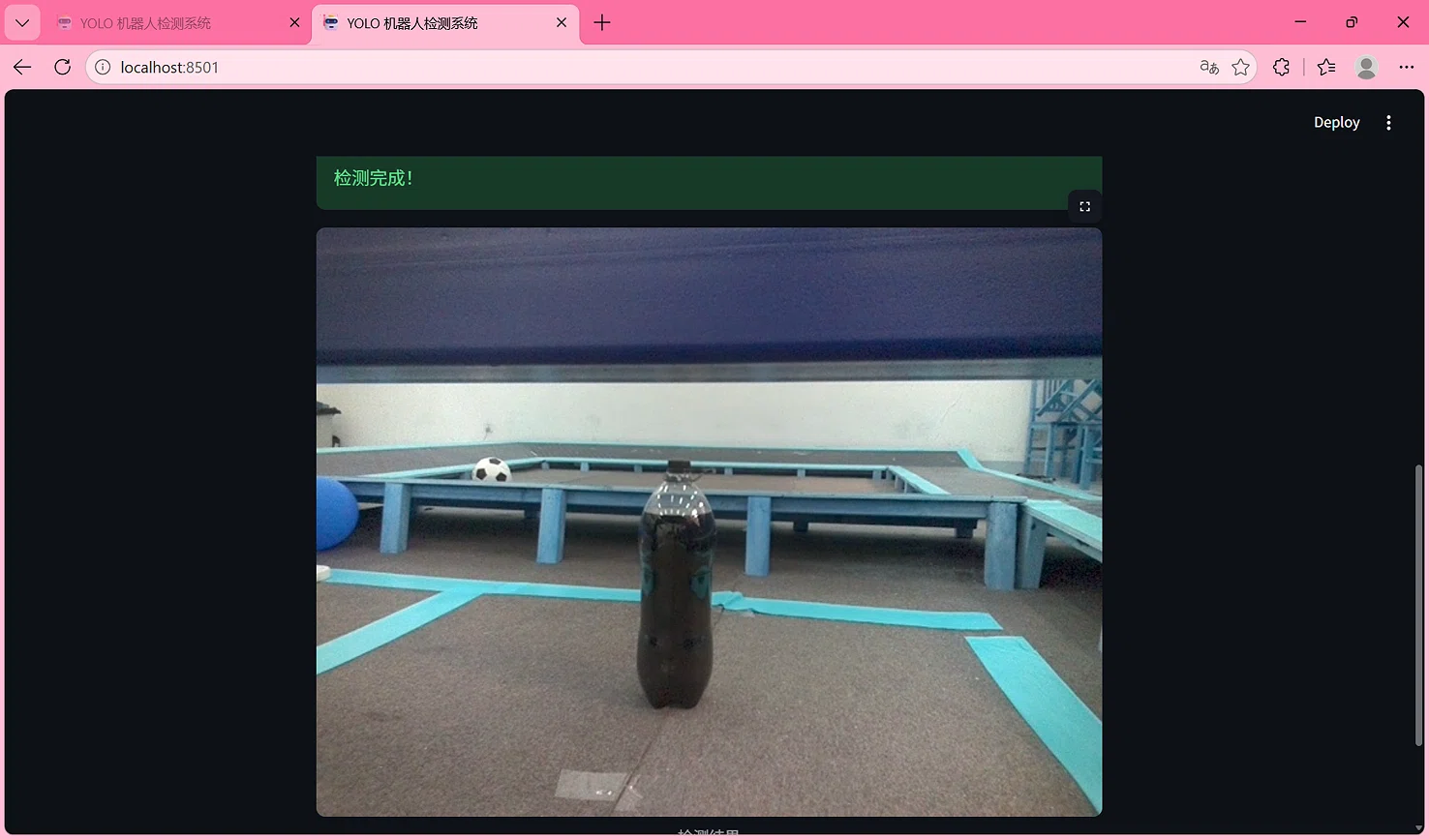
五、 问题分析与反思
1. 模型精度极低（mAP接近0）的原因分析：
训练样本严重不足：本次项目中，由于时间与人工精力限制，仅标注了 19 张图片（训练集与验证集各一部分），总实例数仅有个位数。深度学习模型极度依赖数据量，在如此小的样本集上训练，即使迭代 100 轮，也会发生严重的过拟合（Overfitting），导致模型泛化能力为零。
计算资源受限：本地电脑缺乏支持 CUDA 的独立显卡，使用 CPU 训练不仅耗时极长（100轮耗时5小时），也限制了 Batch Size 和输入分辨率的选择。
2. 改进方向与未来计划：
下一步计划使用自动化脚本或外包标注，完成原始数据集中全部 900 余张图片的标注工作。
引入数据增强技术（如随机旋转、马赛克增强等），扩充有效样本量。
租用或申请配备 GPU 的服务器进行训练，将 `epochs` 提升至 300 轮以上，预计 mAP50 将会有质的飞跃。

六、 总结
本次项目虽然受限于数据量导致最终精度不佳，但完整跑通了从环境搭建、数据清洗与划分、在线标注、模型训练、推理脚本编写到 Web 界面部署的全流程（Level 1 - Level 5）。让我深刻体会到了“数据和算力是深度学习两大基石”这一工程真理。

